
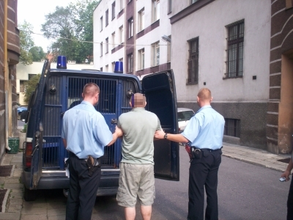


WYDZIAŁ DO WALKI Z
PRZESTĘPCZOŚCIĄ GOSPODARCZĄ
Policjanci Wydziału zajmują się zwalczaniem przestępstw z zakresu oszustw, przywłaszczeń, wyłudzenia kredytów i pożyczek, fałszowania dokumentów i posługiwania się sfałszowanymi dokumentami.
Ponadto policjanci Wydziału dw. z Przestępczością Gospodarczą KMP w Kaliszu ujawniają i zwalczają przestępstwa ujęte w przepisach szczególnych.
Dotyczy to min. zwalczania nieuczciwej konkurencji, kradzieży energii elektrycznej, ochrony danych osobowych, nielegalnego rozpowszechniania cudzych utworów muzycznych, fałszowania i wykorzystywania znaków towarowych, przestępstw przeciwko interesom Unii Europejskiej, przestępstwom przeciwko ochronie środowiska, przestępstwom wynikającym z ustawy o ochronie zwierząt.

